


1

Sumário
- Introdução 3
2 Downloads 3
- Instalações 4
  - Instalação de Dependências 4
  - Extração e Instalação do Sigo Plugin 5

Introdução

Se você pretende utilizar o computador para realizar "Leitura Biométrica" e "Assinatura Digital do Médico", é necessário instalar o Java, o driver específico do seu leitor e o "Sigo Plugin".
Por outro lado, se a sua intenção é utilizar o computador apenas para a "Assinatura Digital do Médico", será suficiente instalar apenas o "Sigo Plugin".

Atualmente, o sistema é compatível apenas com os seguintes modelos de leitores biométricos:

Futronic FS80/88
- Digital Persona U4500
Certifique-se de instalar os drivers corretos para garantir o funcionamento adequado.

Downloads

Primeiramente, acesse a página de suporte da Wise System no link abaixo. Nela, você encontrará os drivers dos leitores biométricos.

꺪³ Link do suporte: https://www.wisesystem.com.br/suporte/desktop/

- Baixe o driver compatível com seu leitor na seção Biometria.

(Caso não possua um leitor biométrico, esta etapa pode ser ignorada.)
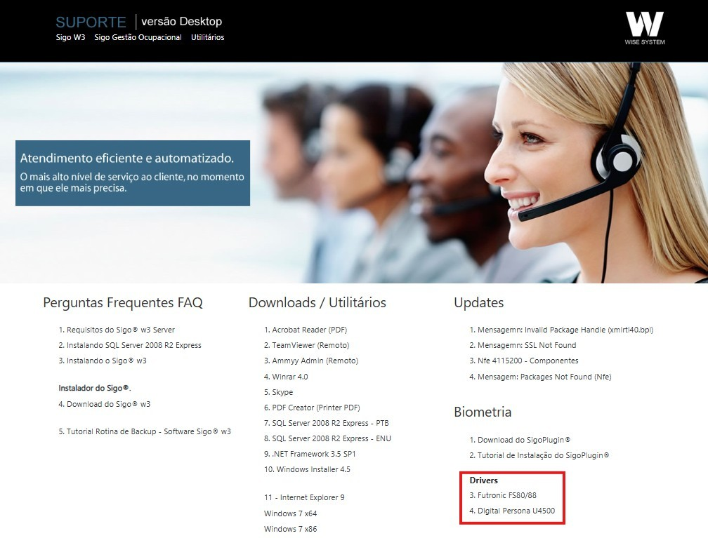

- Agora, baixe o Java, pois o Sigo Plugin utiliza alguns de seus recursos para funcionar corretamente.

꺪³ Link para download do Java e manual de instalação:
https://www.java.com/pt-BR/download/manual.jsp
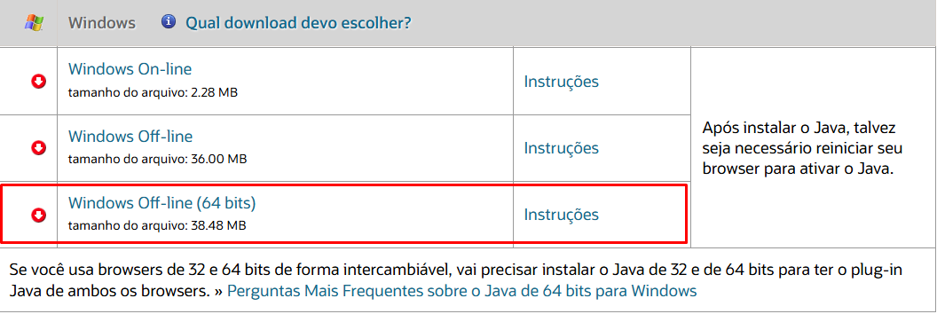

- Por fim, baixe o Sigo Plugin no link abaixo: https://wisesystem.com.br/sigoweb/upload/Sigo.Plugin.rar

Instalações

  - Instalação de Dependências

    - Instale o Java (versão 64 bits).
    - É importante ressaltar que o SIGO Plugin irá funcionar apenas em máquinas 64 bits.
    - Em seguida, instale o driver correspondente ao seu leitor biométrico, baixado no item 1.
(Se não possuir um leitor biométrico, ignore esta etapa.)
    - Por fim, após realizar a instalação do SIGO Puglin, automaticamente será aberto a página da extensão do Sigo
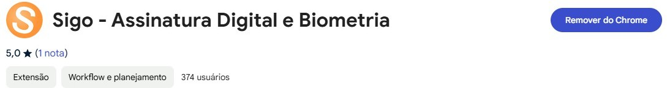

  - Extração e Instalação do Sigo Plugin

Para instalar o Sigo Plugin, siga os passos abaixo:
    - Selecione o executavel Sigo Plugin, em seguida clique com o botào direito do mouse e selecone a opção Executar como Administrador.

Ao abrir o SigoPlugin®, será exibida a opção para selecionar o idioma do software.
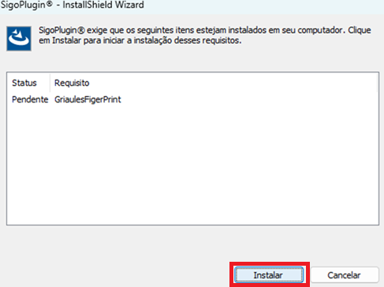

Clique em avançar para prosseguir a Instalação do DRIVE SDK.

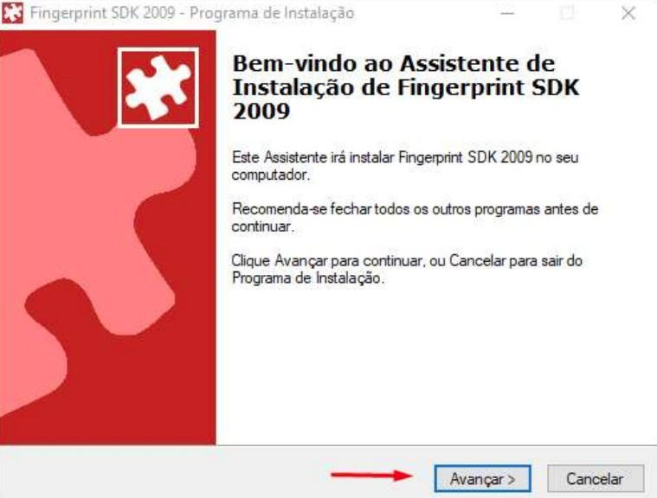

Marcar a opção, “Eu aceito os temos do Contrato”, em seguida clique em avançar.
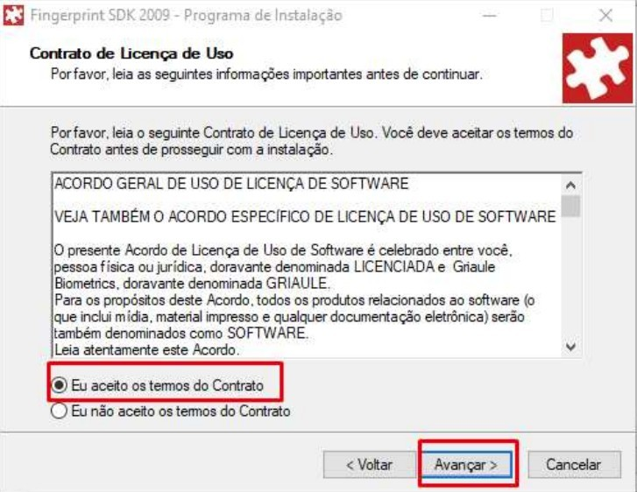

Marcar novamente a opção, “Eu aceito os temos do Contrato”, em seguida clique em avançar.
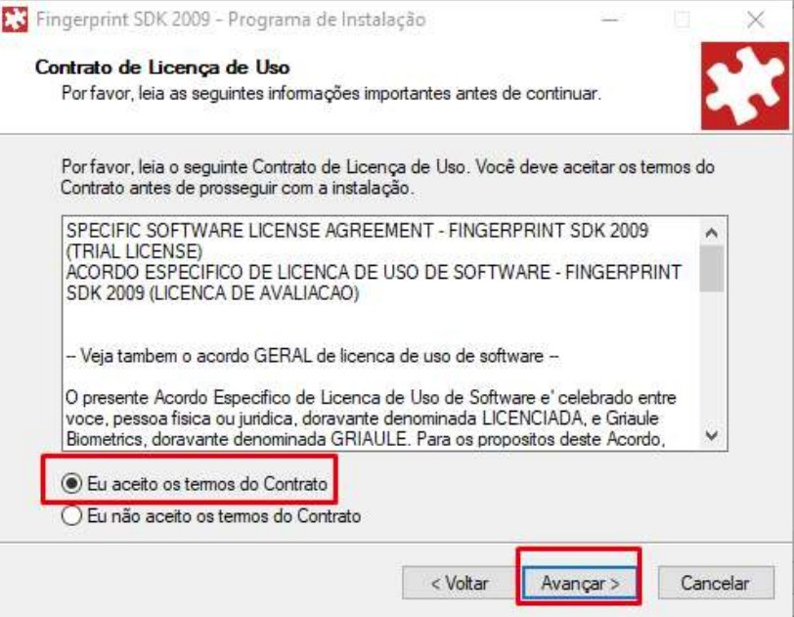

Clique em avançar para prosseguir com a instalação, após a confirmação dos termos de uso.
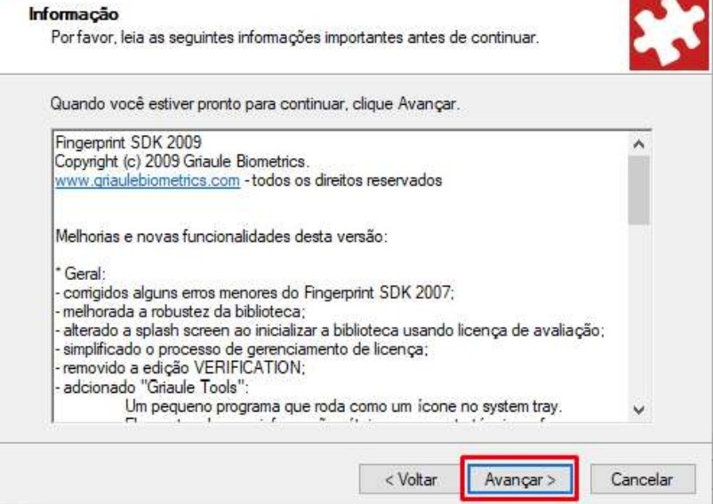

Escolha o local onde será criado o arquivo. Recomendado deixar o padrão que já vem selecionado.

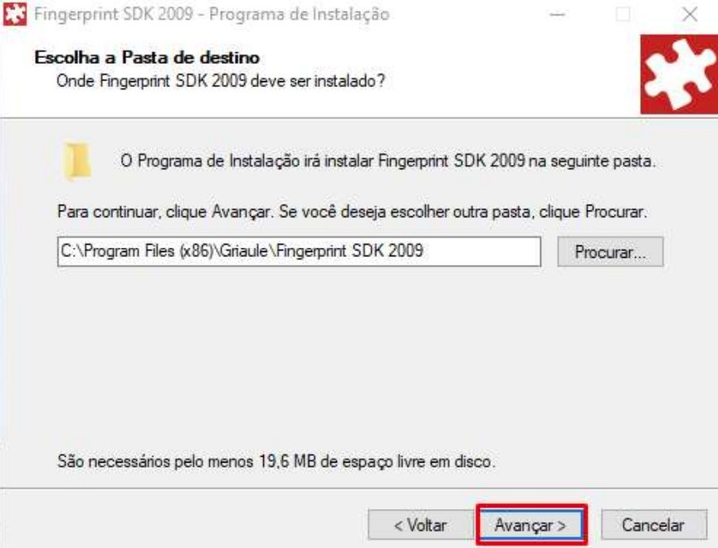

Clique em avançar para prosseguir e criar um atalho na sua área de trabalho. Recomendamos deixar o padrão que já vem escrito conforme está no print abaixo.
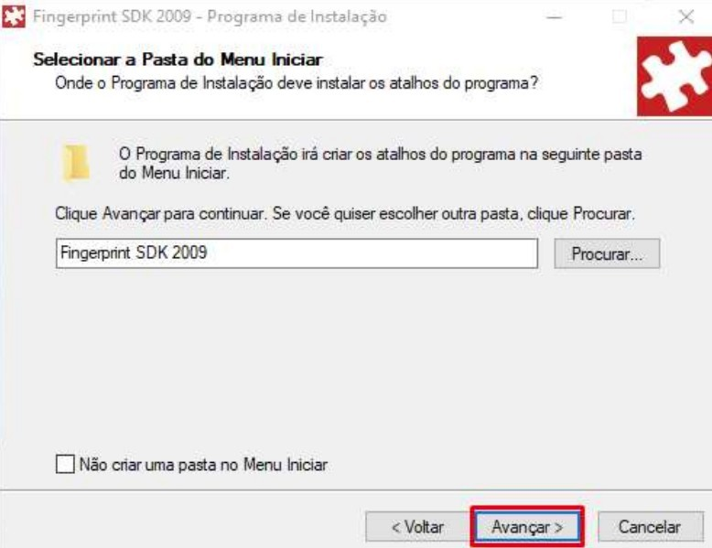

Clique em Instalar para começar a instalação do DRIVE SDK. Aguarde alguns instantes para finalizar a instalação.
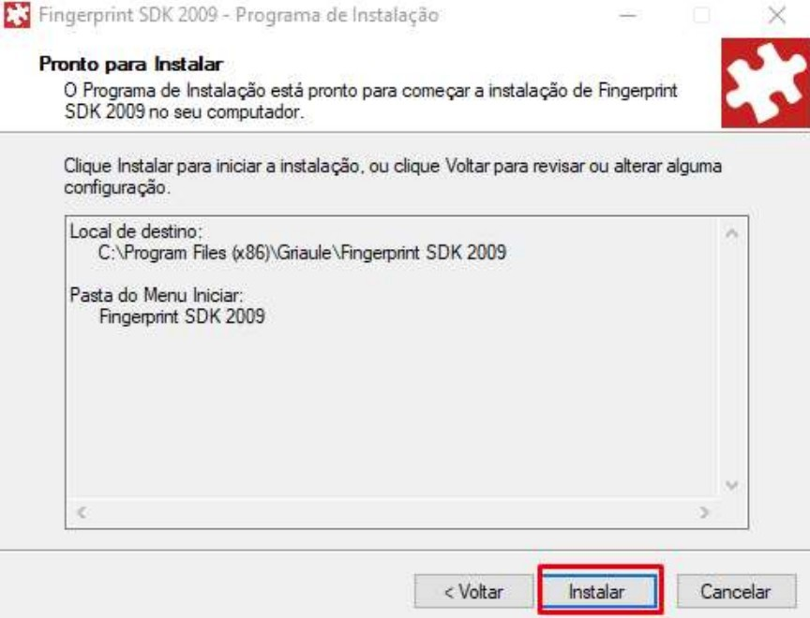

Clique em “NÃO”, para não baixar o DRIVER FINGERCAP
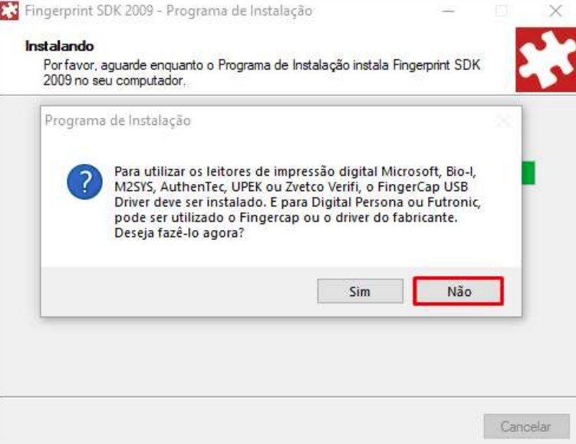
Caso apareça está mensagem clique em ok para prosseguir.
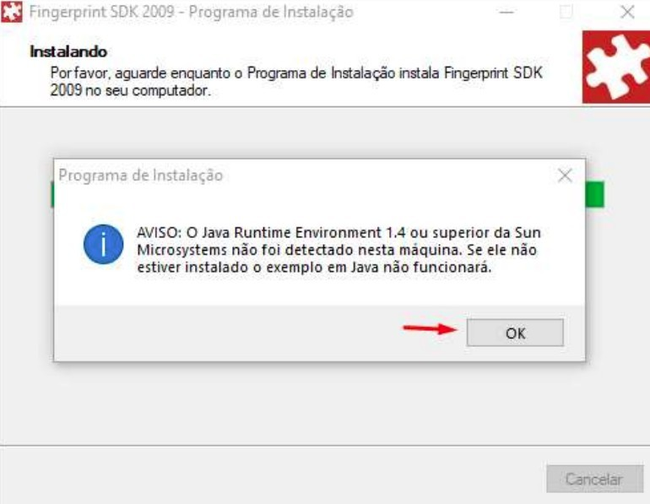

Não Reinicie o seu computador agora, selecione a opção, "Não, eu vou reiniciar o computador depois", em seguida clique em Concluir para finalizar a instalação do DRIVE SDK.
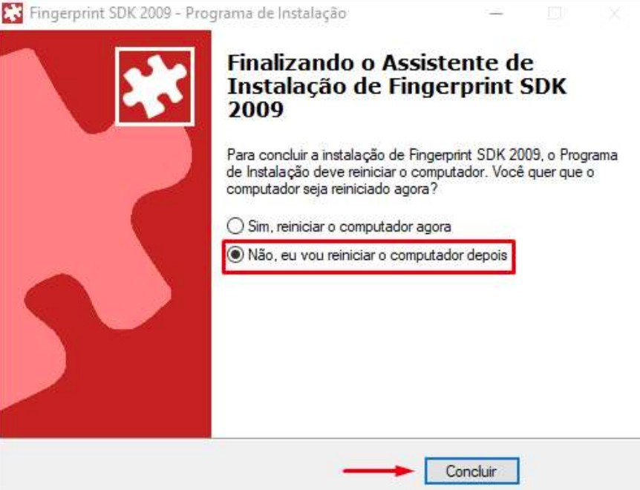
Após concluir a instalação do DRIVE SDK, clique em avançar para instalar o SigoPlugin®.
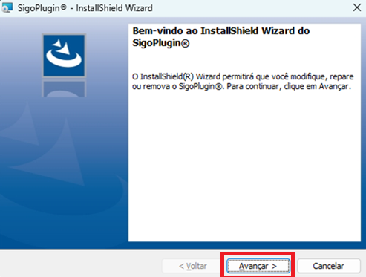

Clique em Instalar para avançar.
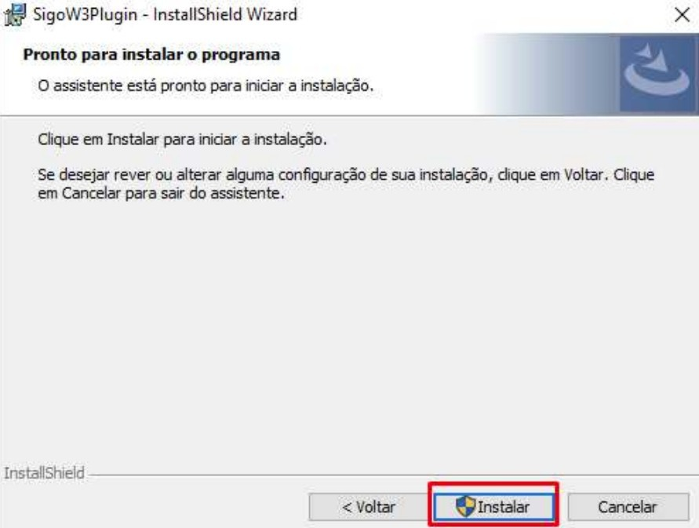
Clique em concluir para finalizar a instalação do SigoPlugin®.
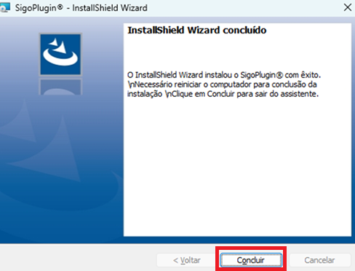

Após finalizar a instalação, vá até a área de trabalho e exclua o atalho do aplicativo FIngerCap, conforme figura abaixo.
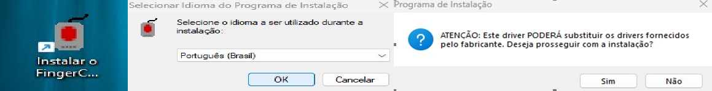
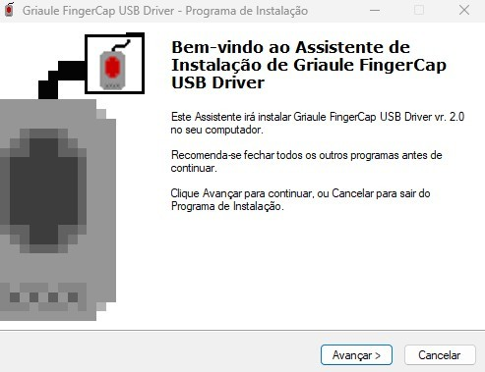
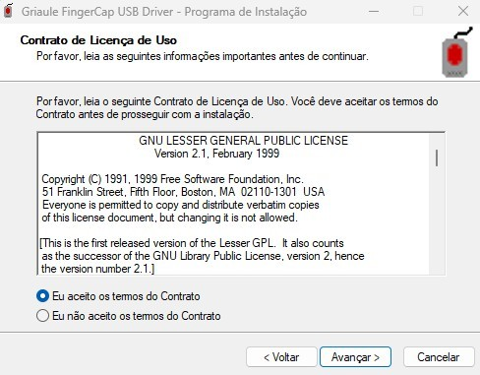
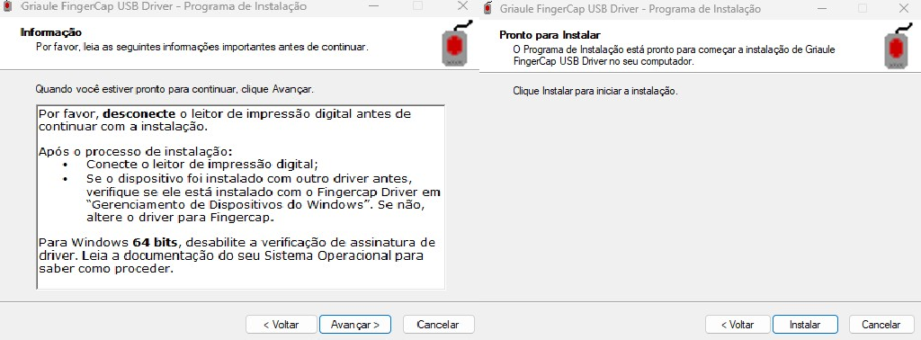
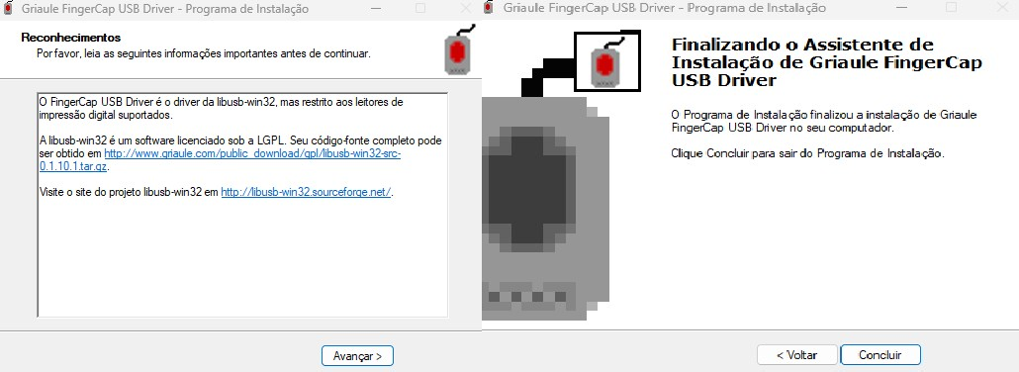
Em caso de qualquer dificuldade ou necessidade de suporte, não hesite em entrar em contato conosco pelos canais abaixo.

Telefone: 11 2609-1029
E-mail: suporte@wisesystem.com.br WhatsApp: 11 2609-1029

